
济南达科力华机械设备有限公司

（第五版）

（提示：请妥善保管，以备急需，遗失不补！）

电
动
调
节
阀
产
品
手
册
书

中国·山东
电话：0531－6869 0668
济南达科力华机械设备有限公司主要从事供热节能方面的技术及产品开发；水处理等行业和领域的技术研发、设备制造和工程实施、方案设计、技术服务等工作。包括西门子温控阀、西门子温控器西门子电动执行器等相关技术咨询、暖通及热能设备销售、安装与调试，西门子温控阀可实现无人值守，超温报警，温度补偿等人性化控制。
济南达科力华机械设备有限公司还是依托省农科院兴办的集科、工、贸于一体的科技型高新技术企业,在工厂化养殖自动化控制领域（食用菌、花卉等）、食品加工等与省农科院深度合作，在温度、湿度、气体浓度、压力等自动控制上取得良好的效果，得到广泛认可。
公司同时代理德国西门子楼宇科技产品，为暖通空调设备厂家及工程公司提供售前、售中和售后服务工作，为广大用户提供优良产品和优质服务。
公司秉承“诚信至上，以人为本，效率优先，服务社会”的办企原则，以优质的产品和高效的售后服务回报广大客户。路漫漫其修远兮，吾将上下而求索。孜孜耕、默默前行，是我们永远不变的敬业精神；自强不息，敢于亮剑是我们永远不变的创业精神。
电动温控阀，自力式温控阀，电动二通阀，电动三通阀
电动调节阀，减温减压装置，电动减压阀，全自动软化水
电动压差旁通阀，高频电子水处理，楼宇自控系统、工厂化养殖自控系统解决方案，工业生产温控、压控、气控等系统解决方案。
企业宗旨：
一切以用户体验为导向，以用户价值为中心！
企业文化：
一步一步， 脚踏实地
绿色 环保 节能 高效
一、产品介绍
根据现场情况的不同，选用达科力华电动阀，能够满足空调制冷、换 热供暖、 通风等控制 系统的需要 ，达到调节温 度、压力 、湿度及流量的目的。
也 广泛适用 于石油、 化工、冶金 、纺织、 印染等工业现 场的自动控制。
二 、产品特点
达科力华电动阀采用进口执行器 、控制器 、传感器，阀 门采用平衡 式单阀座 结构，能够 抵消阀门内 部高压降产生的推力， 有效解决高压现场关断力的问题，降低了执行器的负荷，延长了机器寿命。
电动执行器 标准配置 采用西门子 公司产品 ，并根据国内 蒸汽现场的实际情况作了传热隔离措施，更加适应国内现场使用条件。
三 、两通阀门技术参数
规格  参数 | DN32 | DN40 | DN50 | DN65 | DN80 | DN100 | DN125 | DN150 | DN200 | DN250
公 称  直 径 | 32 | 40 | 50 | 65 | 80 | 100 | 125 | 150 | 200 | 250
Kv值 | 10 | 16 | 29.3 | 46.8 | 63 | 100 | 160 | 250 | 360 | 450
适用流体 | 蒸汽、热水、热油
最大压差 | 1.0MPa

四 、注意事项
杂物（焊渣等）进入温控阀，将造成机器不能正常工作，引起出口
温度升高，并会造成严重损坏。
推荐在温控阀前加装过滤器，在安装前就冲洗好管道。
旁路系统中的阀门必须严密，否则旁通的漏气将造成温度升高，并严重损坏温控器。
开式系统：所有形式的温控阀，无论是进口还是国产，都不能够做到完全密封，有一定的泄漏量，所以不推荐使用到 24 小时直供开式生活水系统，例如不循环的桑拿浴现场等。如果在该类现场使用，务必增加蓄水缓冲，将系统改为循环，保护切断等措施。

五 、故障排除
系统 部分：
1．检查旁通是否关闭：如果旁通没有关闭，则应关闭旁通。

2．检查疏水装置是否故障；
3．传感器插入位置是否避开死水区，或插入位置太少；
设备 部分：

1、检查线路，确定接线无误，信号输入输出、供电正常；
2、检查控制器曲线、设定、显示是否正常；
3、检查执行器、连接杆均良好固定（注意受力时的表现），并确定执行器的工作状态是否在自动状态（SKD SKB SKC）如果执行器的红 色状态标 志露在外 面，则是手 动状态, 应停电后手拧 返回自动状态（第 5 页图 2）
4 、排除以 上原因后， 阀门仍然有 泄漏现象，可 在厂家的 指导下拆开阀门检查是否有管路异物（特别是新管路）
5、控制器不显示：检查（接线图）24VAC 前后 端的电压，判断是否是变压器故障。
六 、现场安装示意及说明
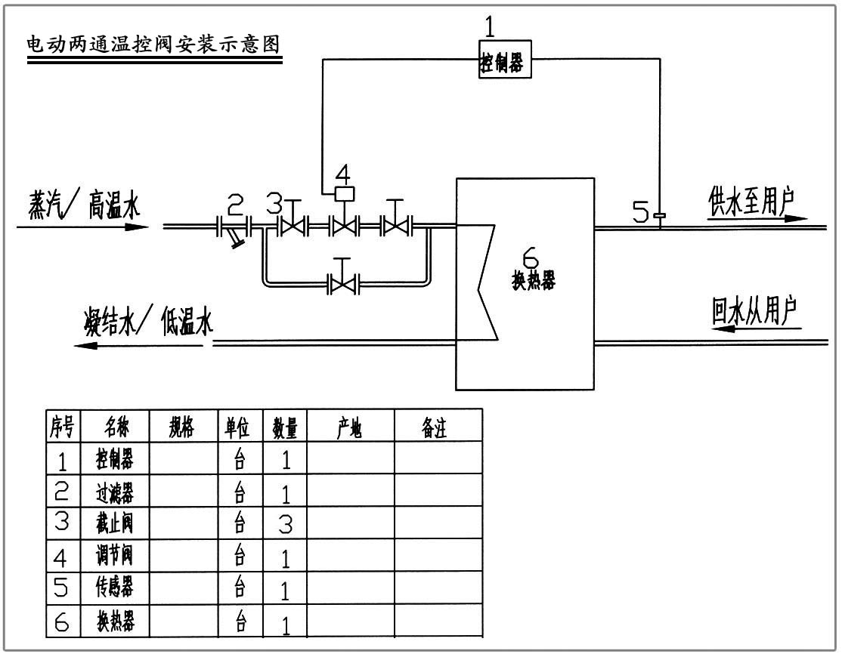

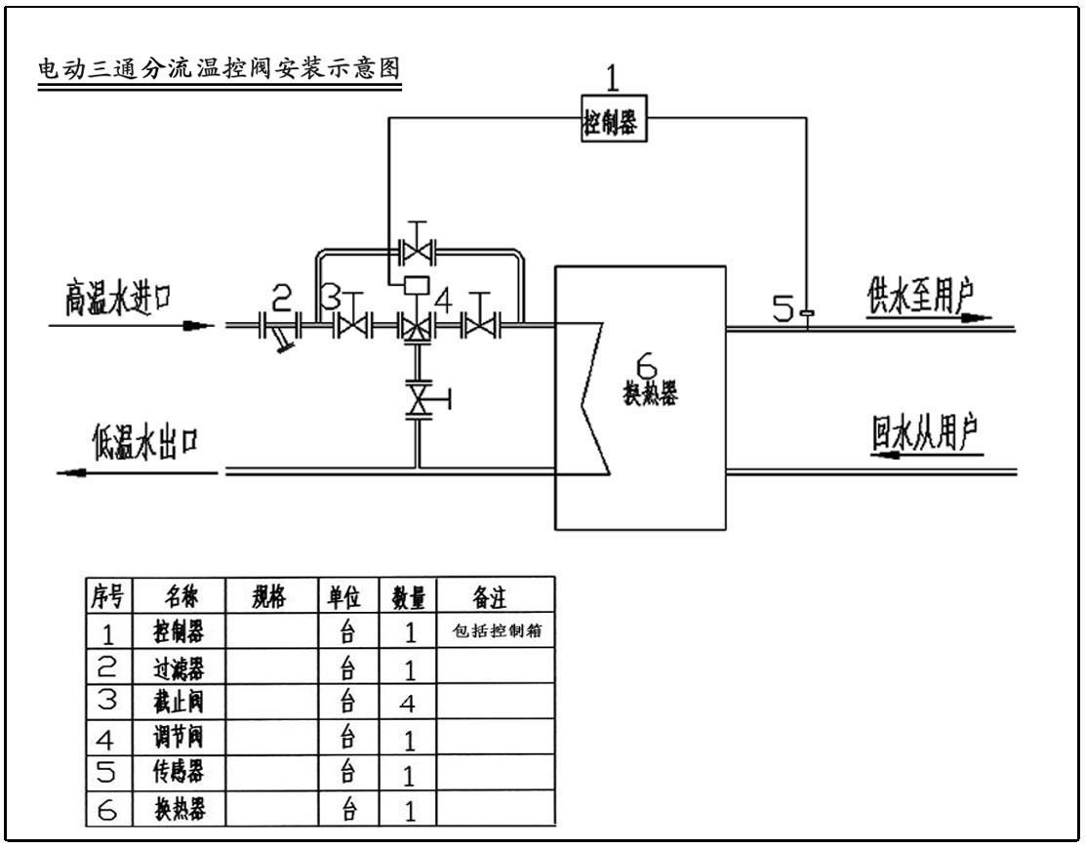

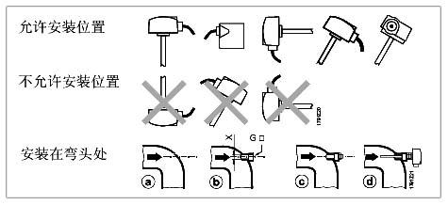

说明：
1、此图为安装示意图，换热器可以是板式、容积式、双纹管式、浮动盘管等。
2、电动调节阀一般安装在一次热媒管道上，高温水热媒现场可以安装在回水管路上。
3、传感器有效期长度为 110mm，应垂直插入水流通畅且流速平稳的出水直管段上，如果出水直管段直径不够，就安装在离换热器较近的出水弯管处，详情
见上图
4、图中过滤器、截止阀及旁通原 则上要求安装。
5、控 制箱就 近挂在 墙壁上，且防雨防潮；接入电源为220V。
七、阀门安装
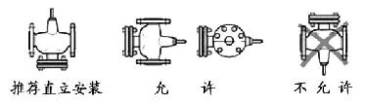
阀门与执行器可在现场方便地安装，无需特殊工具及其调整

安装方向

流 向 安装阀门时请注意阀体上 方向
使 用 安装前应该吹尽管路中的杂物，并在阀门前安装过滤器，以免
杂物引起故障
八 、与执行器的连接方法

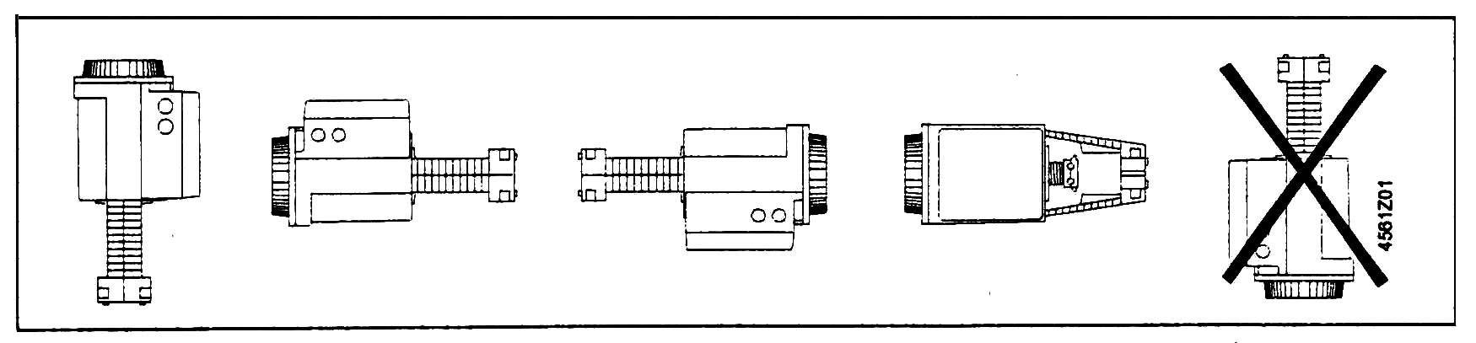
1． SKD系列执行器（SKD62/SKD60……）
SKD32… AC230 V ±15%
SKD62… AC 24 V ±20%
50HZ 60HZ
IP54 ICE529

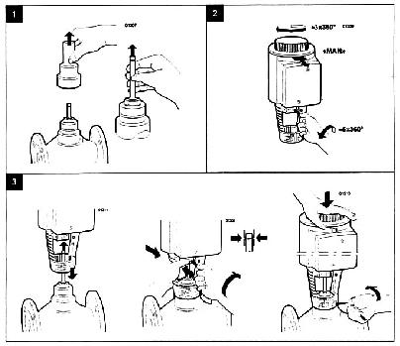

图 1

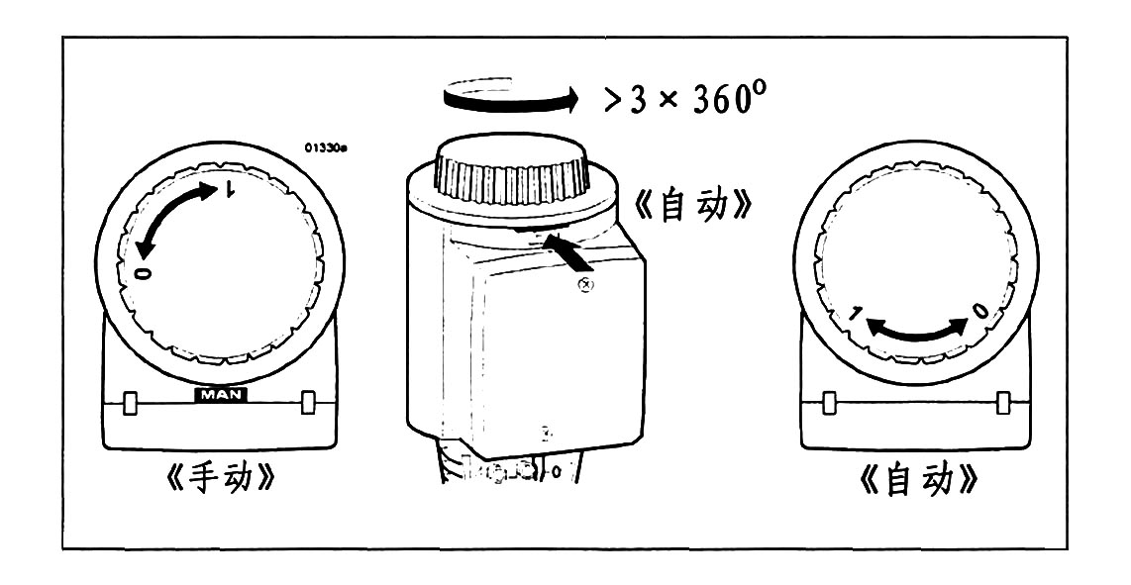

图 2

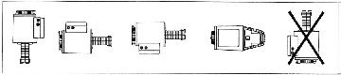
2． SKC62/SKB62 执行器
SKC32… AC230 V ±15%
SKC62… AC 24V ±20%
50HZ 60HZ
IP54 ICE529

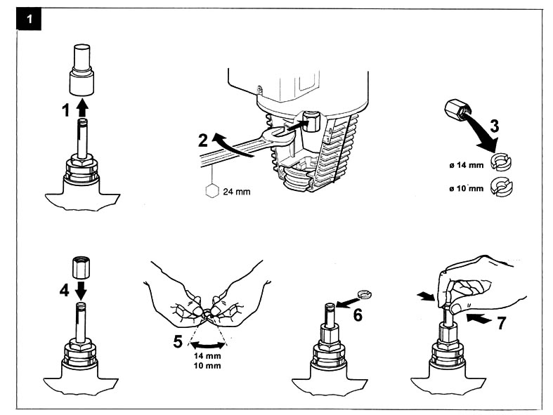

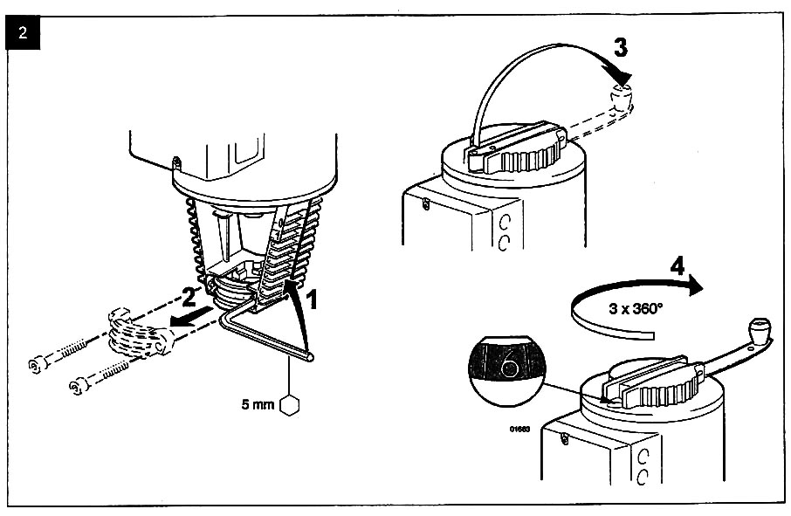

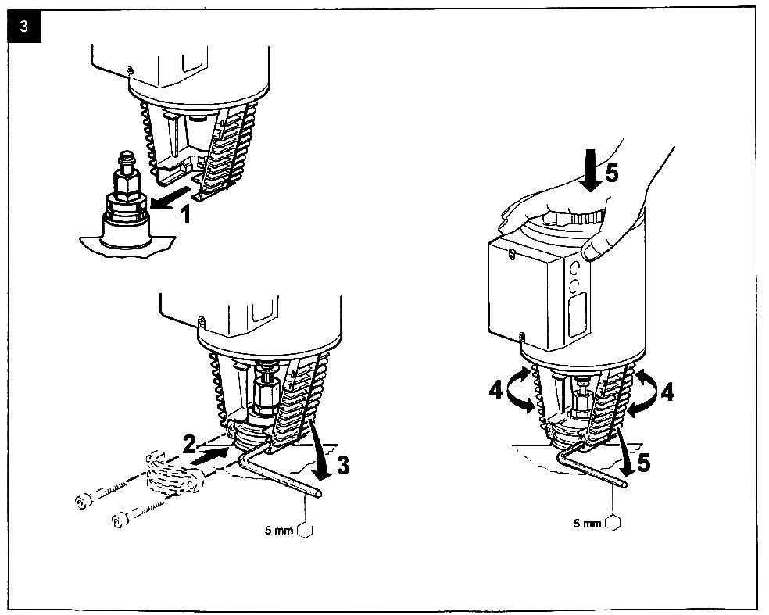

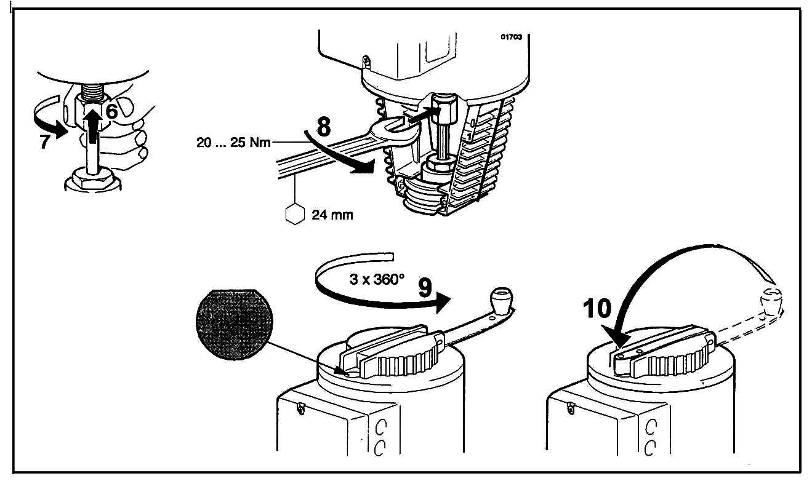

九、控制箱安装
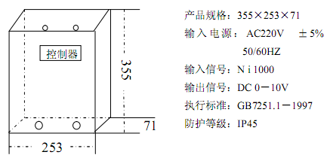
1．安 装场所
本控制器为电子控制装置，要充分考虑其设置环境。
1. 1 避免安装在高温、多湿、阳光直射和灰尘、金属粉尘较多的场所。
1. 2 适用环境温度范围：- 10～＋50℃；
1. 3 适用环境湿度范围：90％以下（无水珠凝结）；
1. 4 请安装在没有震动的地方。
1. 5 无电磁干扰源。
2．注 意事项
2. 1 清楚接线图后进行配线： 输入电源如误接到其他 端子，设备不能正常运行，并可能烧毁设备；
2. 2 控制信号要注意下列各项：
2. 2.1 控制继电器要使用微小电流型。
2.2.2 远距离控制回路的配线尽量采用屏蔽绞线，并注意与交流电源线、大功率用电设备拉开距离。
2. 2.3 注意用电安装符合 GB7251－1997 规范；
2. 2.4 用电安全：壳体接地

十、传感器安装
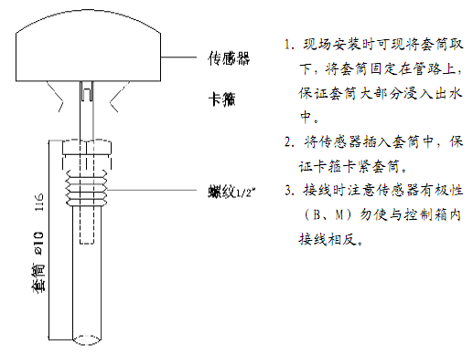
十 一、调试说明
1、检查控制箱、执行器、传感器接线是否有误（对照接线图进行正确连接）；

2、检查执行器一定位于自动控制位置；
3、通电 5 秒钟后，机器显示正常。按动加键，依次为实时温度、设定温度；
4、设定界面介绍：同时按动加减号 5 秒钟后，开始进入。需要修改，只需要进入相应界面，按动“SEL”键，需要设定的数值开始闪动，修改即可。修改完毕后，按动“SEL”键确认

二．售后服务

1、本控制装置保修期为购买后的 12 个月
由于以下原因引发的故障，即使在保修期内，亦是属于有偿修理：
- 不正确的操作或未经允许自行修理及改造所引起问题；
- 超出规范使用要求造成的问题；.
- 购买后跌损或野蛮装运造成的损坏。
- 因在不符 合本使用技术手册要求的环境下使用所引起 的器件 或故障。
- 由于地震、火灾、风水灾害、雷击、异常电压或其他自然灾害或与灾害相伴的原因所引起的故障。

2、 关于用户使用须知
对于违背使用说明使用本公司的电控设备而产生的诱发的责任本公司不能承担。
对于本公司的电控设备故障所致贵方受到的损失或波及性、继发性损害，本公司不负责赔偿。

3、 售后服务
根 据现场实际情 况，我 们将以最快的、最好的服务来回报用户

附1：接线图

